111. sat: Pisano dijeljenje (62 : 2)

Zbirka zadataka stranica 100.

Vježbanje nastavnih sadržaja
UPUTA ZA UČENIKE
1. Otvori zbirku zadataka na 100. stranici.

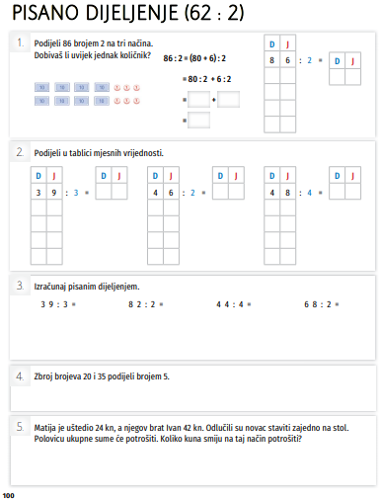 | 1. Pročitaj i riješi 1. zadatak.  Bez obzira na koji način  podijelili dva broja, količnik  treba biti isti.  2. Pročitaj i riješi 2. zadatak.  Kod pisanog dijeljenja prvo  dijelimo desetice, a zatim  jedinice.  3. Pročitaj i riješi 3. zadatak.  U pisanom dijeljenju desetice  piši ispod desetica, a jedinice  ispod jedinica.  4. Pročitaj i riješi 4. zadatak.  Zbroj brojeva je računska radnja  zbrajanja.  5. Pročitaj i riješi 5. zadatak.  Polovica znači pola od ukupnog  broja. U zadatku riječima  pišemo račun i odgovor.

UPUTE ZA RODITELJE:
- Provjerite točnost napisanih zadataka u zbirci zadataka na stranici 100.
- Dodatno provjerite kako dijete pisano dijeli brojeve i govori li postupak na glas.

